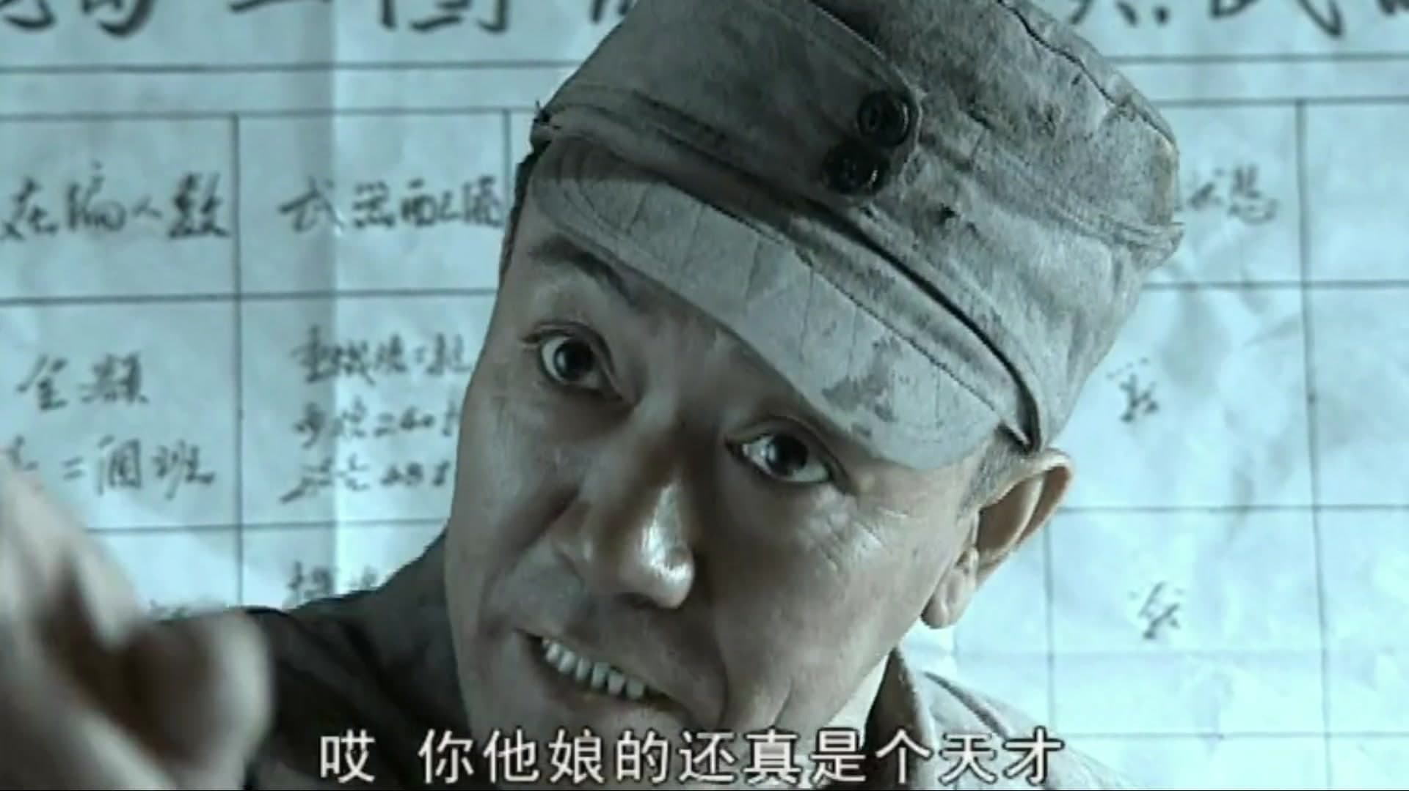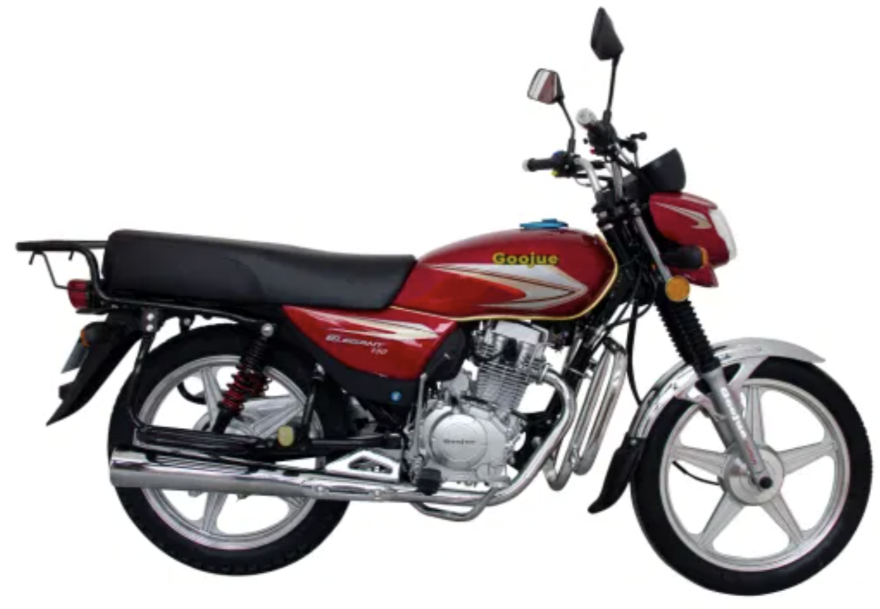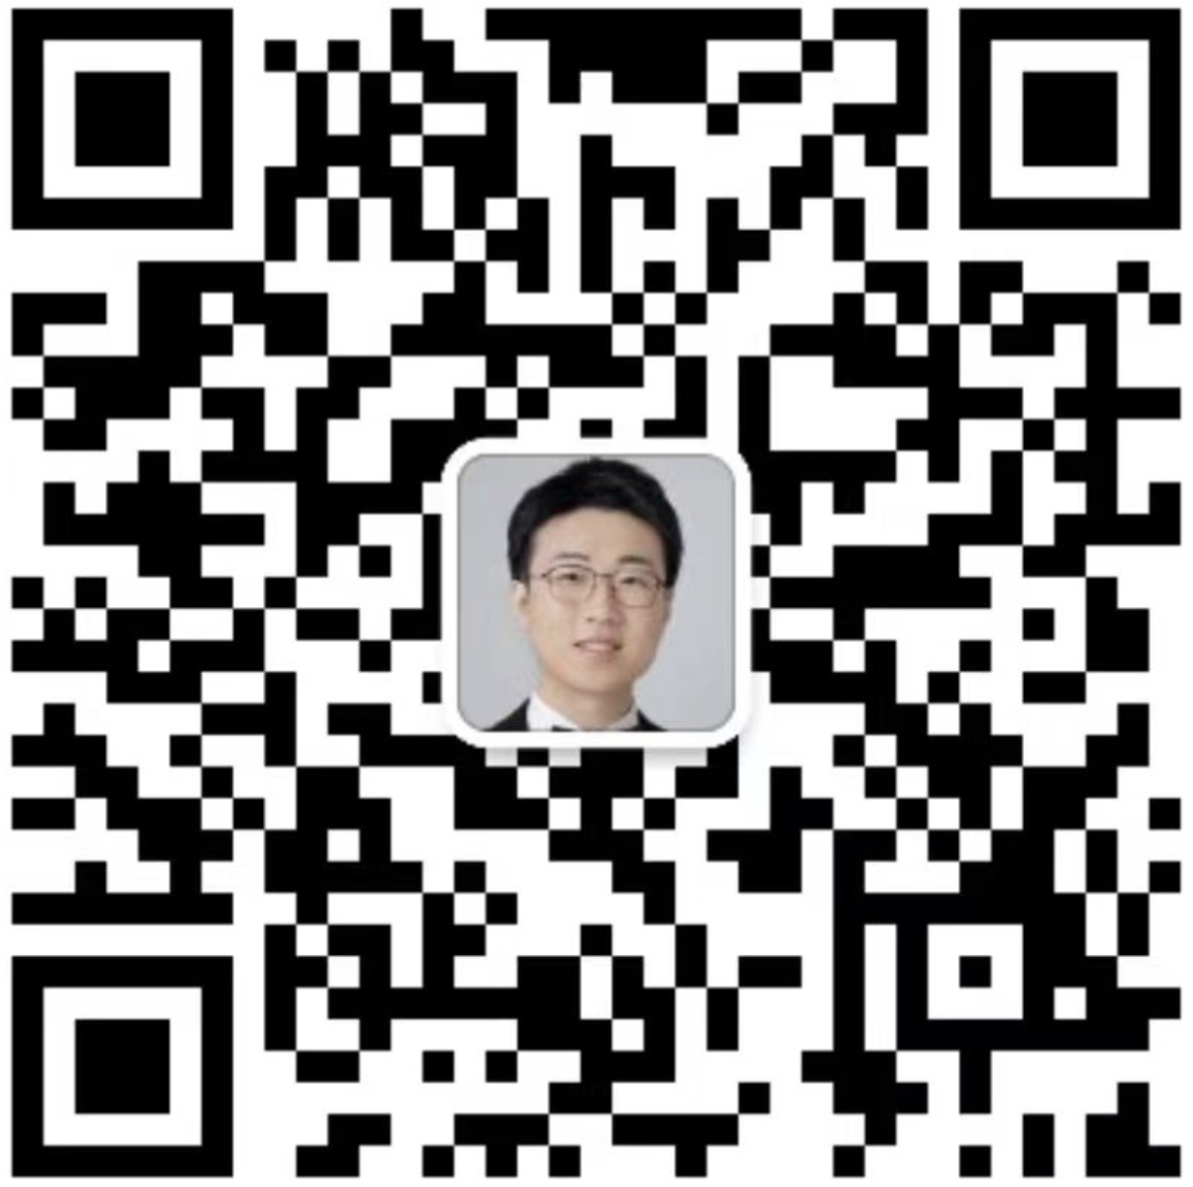

**X轴**

**看懂“图像”、听懂“人话”、指哪打哪的机械臂**

**机械臂+大模型+多模态+语音识别=具身智能体Agent**

**作者：B站UP主 同济子豪兄**

**微信号：tongjizihaoxiong**

**Y轴**